其中，DeviceInfo实现对终端设备相关信息的访问，File用于描述移动设备上文件和目录的相关信息，DataNetworkInfo实现对终端设备数据网络连接状态的访问，DeviceStateInfo提供对设备状态信息的访问，AccountInfo描述了终端用户相关的帐号信息，RadioInfo实现终端无线相关信息的获取，PowerInfo实现对终端充电状态的相关功能调用，PositionInfo用于描述移动设备的位置信息。
其中，Account描述与消息业务相关的帐号信息，Attachment描述消息附件的重要信息，Message描述消息的重要信息和相关方法调用，MessageFolderTypes描述存储消息的各种文件夹类型，MessageQuantities描述各种消息类型的数目，MessageTypes描述各种消息类型。
其中，Camera向widget对象提供访问终端拍摄能力的接口，AudioPlayer向widget应用提供访问终端音频多媒体能力的接口，VideoPlayer向widget应用提供访问终端视频多媒体能力的接口。
其中，AddressBookItem描述终端联系人信息相关的属性，向widget应用提供访问联系人信息的调用接口，CalendarItem描述终端日程信息相关的属性，向widget应用提供访问日程信息的调用接口，EventRecurrenceTypes描述日程事件重复发生类型。
其中，CallRecord描述终端的通话记录相关信息，CallRecordTypes描述终端的通话记录类型相关信息。
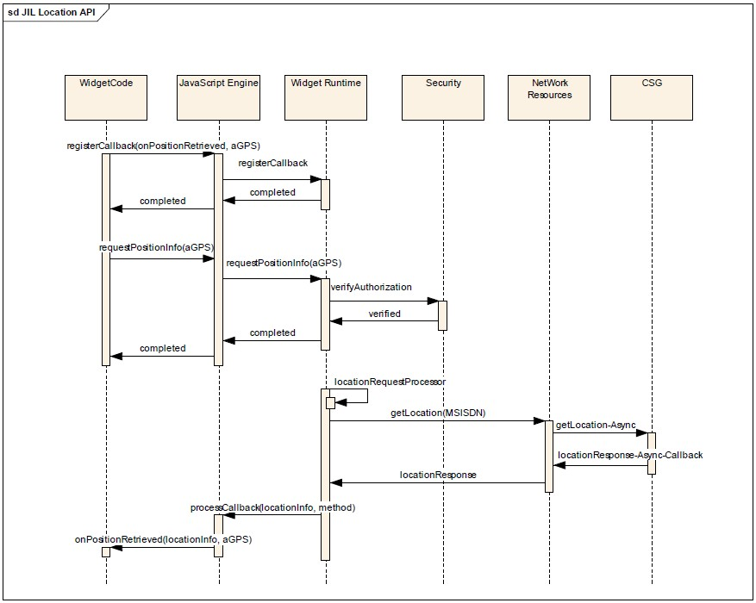
本地API调用过程
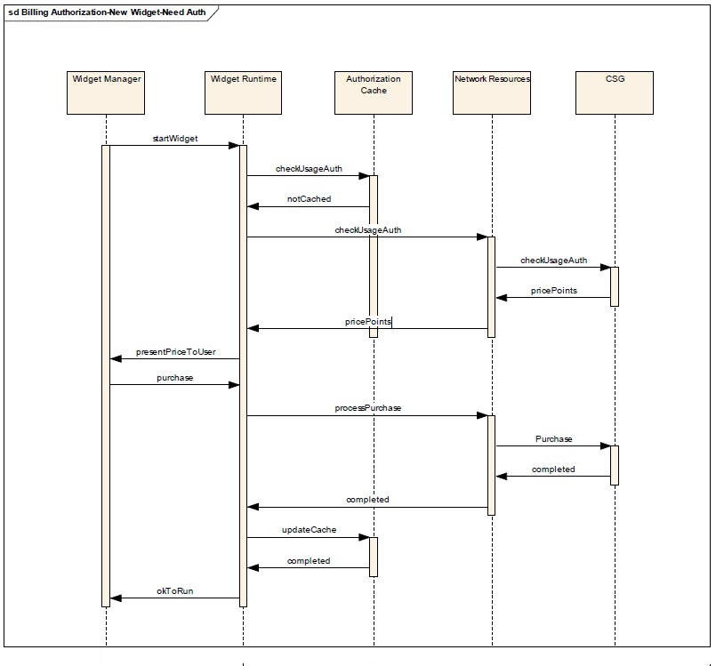
JIL付费widget启动过程

